Чернівецький національний університет імені Юрія Федьковича
факультет математики та інформатики
Кафедра прикладної математики

ЛАБОРАТОРНА РОБОТА № 2
з дисципліни «Комп’ютерні мережі»
на тему «Основи операційної системи IOS компанії Cisco»

Варіант № 13
Виконав: студент групи 202-Б
Павліка Максим Олександрович

Чернівці — 2026
Зміст
Частина 1. 3
Практичне завдання 1. 3
Створення мережі з двох ПК у програмі Cisco Paсket Tracer Ошибка! Закладка не определена.
Практична робота 2. 9
Організація режиму симуляції роботи мережі Ошибка! Закладка не определена.
Частина 2. 11
Самостійна робота. 11
Контрольні запитання. 13
Висновок 16

Частина 1.

Практичне завдання 1.

З'єднання кінцевого пристрою з комутатором Cisco та його налаштування

Створив у Packet Tracer топологію, яка зображена на (рис. 1).
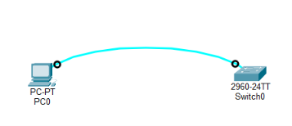
(рис. 1)

Відкрив за допомогою терміналу вікно налаштувань мережевого пристрою як на (рис. 2).
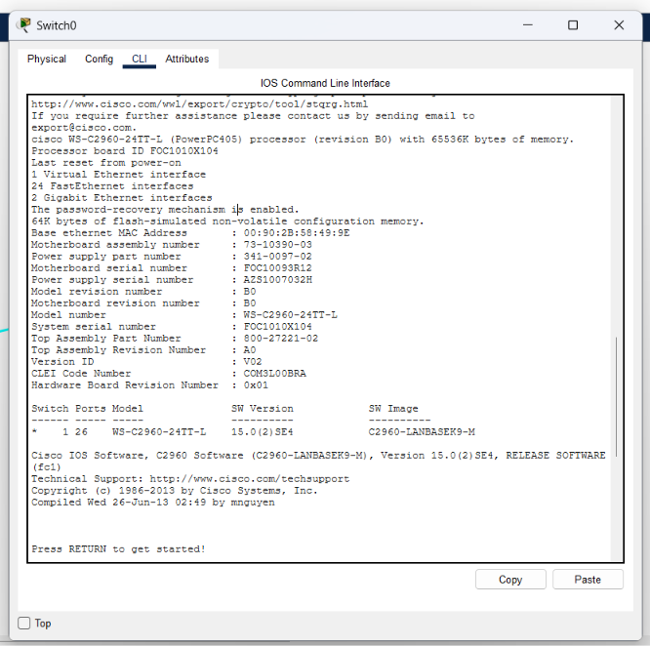
(рис. 2)
Переглянемо список доступних команд на (рис. 3)
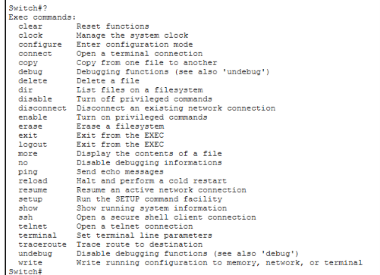
(рис. 3)
Перейшов до привілейованого режиму та переглянув список доступних команд (рис. 4).
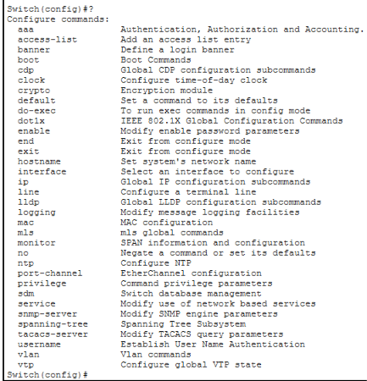
(рис. 4)
Повернувся до режиму користувача, ввівши команду disable. Після цього знову перейдшов в привілейований режим та переглянув активну конфігурацію в пам'яті мережевого пристрою за допомогою команди show running-config або show run (рис. 5). Активна конфігурація автоматично не зберігається і буде втрачена при збої електроживлення.

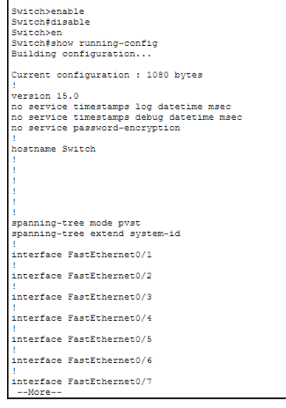

(рис. 5)

На мережевому пристрої увійшов в режим глобальної конфігурації (рис. 6).

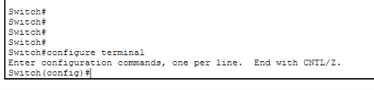
(рис. 6)
У режимі глобального конфігурування встановлюємо пароль на вхід до привілейованого режиму, використовуючи командою enable password cisco (рис. 7).
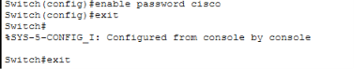
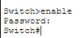
(рис. 7)
Переглянемо конфігурацію та переконаємося, що пароль зберігається у відкритому вигляді (рис. 8).

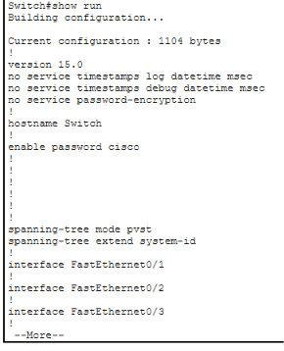
(рис. 8)

Використовуємо команду service password-encryption для шифрування паролю та переконуємося, що пароль зберігається у зашифрованому вигляді (рис. 9).

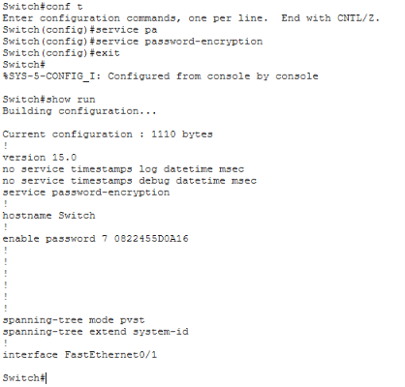
(рис. 9)

Для безпеки використаємо команду enable secret + кодове_слово та переконаємося, що даний пароль зберігається у зашифрованому вигляді та буде мати більший пріоритет ніж пароль, який встановлений командою enable password. Для цього використати команду do show run без виходу до користувацького режиму (рис. 10).

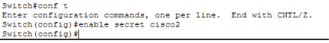
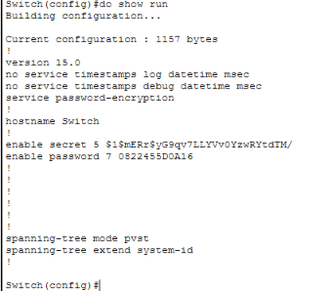
(рис. 10)
Використовуючи команду user privilege password (з рівнем привілей від 0 до 15) створюємо користувача та зберігаємо дані про нього в локальній базі даних (рис. 11).
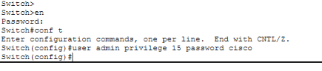
(рис. 11)
Встановлюємо авторизацію на підключення до консолі:
- переходимо в режим конфігурування термінальних ліній, використовуючи команду line console 0 (рис. 12);
- для того щоб використовувати локальну базу для перевірки, виконуємо команду login local.
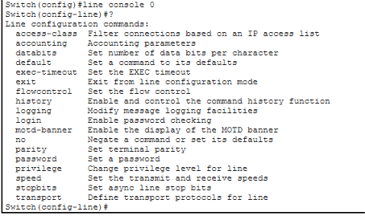
(рис. 12)
Повертаємося до користувацького режиму та входимо в привілейований режим. (рис. 13.1)
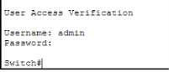
(рис. 13.1)

Встановлюємо IP-адресу для Vlan1 на комутаторі Switch та виконуємо команду no shutdown, щоб переконатися в тому, що інтерфейс піднятий (рис.13.2).
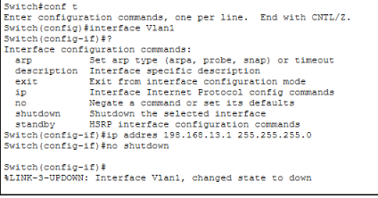
(рис. 13.2)
Налаштовуємо режим віртуальних термінальних ліній та встановлюємо авторизацію на вхід через Telnet сервіс, використовуючи локальну базу (рис. 14.1)

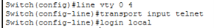
(рис.14.1)
Зберігаємо конфігурацію, використовуючи команду write memory.
З’єднуємо комп’ютер та Switch з використанням Ethernet.
Перевіряємо зв’язок, використовуючи команду ping (рис. 14.2).

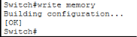
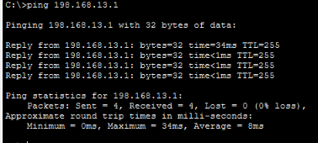
(рис.14.2)

Встановити telnet-з'єднання (рис. 15).
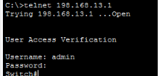
(рис. 15)

Практична робота 2.

З'єднання кінцевого пристрою з маршрутизатором Cisco та його налаштування.

Спроектував у робочій області програми мережу з 4-х ПК та 2-х хабів, налаштувавши IP-адреси для кінцевих пристроїв, та задавши маску мережі 255.255.255.0. (рис. 5).
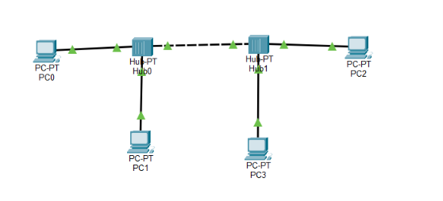
(рис. 5)
Після переходу до режиму Simulation у фільтрі подій залишено відображення лише протоколу ICMP, (рис. 6-7).
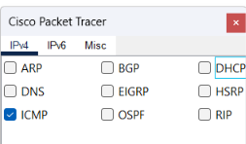
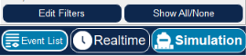
(рис. 6-7)
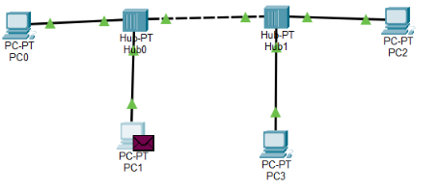
З PC1 ‘пінгую’ PC2, щоб наочніше побачити, як проходитимуть пакети мережею в режимі симуляції. (рис.8-9).
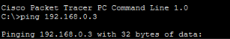

(рис. 8-9)
Після відкриття інформації про PDU на вкладці OSI Model проаналізовано проходження пакета через відповідні рівні моделі OSI. Відображена інформація дає змогу простежити процес інкапсуляції та обробки даних мережевим пристроєм, (рис. 10).
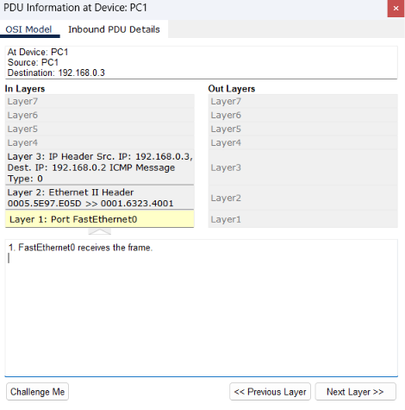
(рис. 10)
На вкладці Inbound PDU Details досліджено структуру PDU. У структурі пакета відображаються заголовки Ethernet II, IPv4 та ICMP, що відповідають канальному та мережевому рівням моделі OSI, (рис. 11).
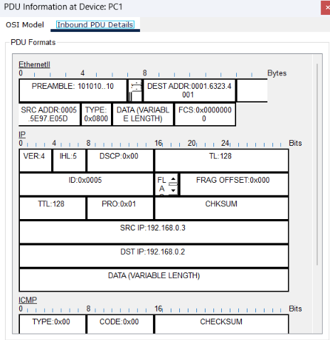
(рис. 11)

Частина 2.

Самостійна робота.

Створив топологію, яка була зазначена на малюнку (рис. 12).
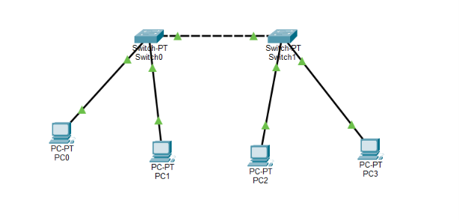
(рис. 12)
Призначив комп’ютерам адреси відповідно до варіанту, який надав мені викладач (рис. 13).
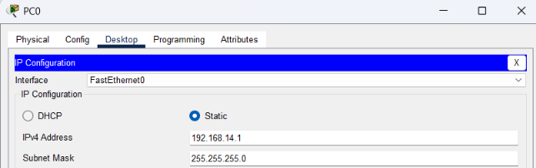
(рис. 13)
Призначив комп’ютерам імена PCi (i = 0-3) (рис. 14).
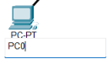
(рис. 14)
З вузла PC0 виконано перевірку доступності IPv4-адрес 192.168.14.1–192.168.14.4. У всіх випадках отримано по чотири відповіді без втрати пакетів (0 % loss). Це підтверджує коректність налаштування мережевої адресації та працездатність створеної топології, (рис. 15).
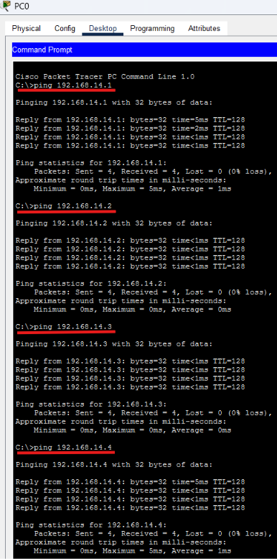
(рис. 15)
Продемонстрував роботу перевірки з’єднання між комп’ютерами в режимі симуляції. Зберіг топологію мережі.

Контрольні запитання.

1. Які існують режими команд у командному рядку (CLI), як між ними можна перемикатися ?
2. Як увійти в привілейований режим та режим глобальної конфігурації, та як вийти з цих режимів ?
3. Яке призначення протоколу CDP, які можливості він надає для адміністратора пристрою ?
4. Яку інформацію повертають команди ping та traceroute ?
5. Чи можна, перебуваючи на одному пристрої, попарно пропінгувати всі пристрої в мережі ?
6. Яке призначення протоколу telnet ?
7. Як задати ім'я хоста ?
8. Яку інформацію можна подивитися за допомогою команди show в привілейованому режимі, але не можна подивитися в режимі користувача ?
9. На якому пристрої при послідовному з'єднанні можна встановлювати частоту синхронізації ?
10. Як перевести інтерфейс до стану UP та переконатися в цьому ?
11. Як призначити IP адресу на інтерфейс і переконатися, що вона призначена ?
12. Чому при виконанні команди ping може виникати невдача ?
13. Як організувати, призупинити, відновити та закрити telnet-сесію ?

- Режими CLI в Cisco IOS:
- User EXEC: Router>
- Privileged EXEC: Router#
- Global Configuration: Router(config)#
- Interface Configuration: Router(config-if)#
- Line Configuration: Router(config-line)#
Перехід виконується командами enable, configure terminal, interface ..., line .... Назад — exit або end.
- Вхід і вихід з режимів:
- Привілейований: enable
- Глобальна конфігурація: configure terminal
- Вийти на один рівень: exit
- Одразу в привілейований режим: end або Ctrl+Z
- Із привілейованого в користувацький: disable
- CDP (Cisco Discovery Protocol) — протокол Cisco для виявлення сусідніх Cisco-пристроїв. Дозволяє дізнатися ім'я сусіднього пристрою, його IP-адресу, модель, порт підключення тощо. Команди: show cdp neighbors, show cdp neighbors detail.
- ping і traceroute:
- ping перевіряє, чи доступний вузол у мережі, та показує успішність передачі пакетів і час відповіді.
- traceroute показує маршрут пакетів через проміжні маршрутизатори до кінцевого вузла.
- З одного пристрою можна пропінгувати всі інші пристрої, якщо відомі їх IP-адреси та між ними є маршрутизація. Але це перевіряє зв'язок саме від цього пристрою до інших, а не зв'язок між усіма можливими парами пристроїв.
- Telnet використовується для віддаленого керування мережевим пристроєм через командний рядок. Передає інформацію без шифрування, тому зараз безпечнішою альтернативою є SSH.
- Задати ім'я хоста:
Router(config)# hostname R1
- У привілейованому режимі доступна детальніша службова інформація та конфігурація пристрою. Наприклад:
show running-config
show startup-config
У звичайному користувацькому режимі доступ до таких команд обмежений.
- При послідовному з'єднанні частоту синхронізації (clock rate) встановлюють на стороні DCE:
Router(config-if)# clock rate 64000
- Щоб увімкнути інтерфейс:
Router(config-if)# no shutdown
Перевірка:
Router# show ip interface brief
Нормальний стан — up/up.
- Призначення IP-адреси:
Router(config)# interface g0/0
Router(config-if)# ip address 192.168.1.1 255.255.255.0
Router(config-if)# no shutdown
Перевірити:
Router# show ip interface brief
- ping може бути невдалим, якщо неправильна IP-адреса або маска, інтерфейс вимкнений, немає маршруту, неправильний шлюз, пошкоджене фізичне з'єднання або ICMP-пакети блокуються. Також перший ping іноді може не пройти через виконання ARP.
- Telnet-сесія:
Встановити:
Router# telnet 192.168.1.2
Призупинити: Ctrl+Shift+6, потім x
Переглянути сесії:
show sessions
Відновити:
resume
або
resume 1
Закрити:
exit
або з локального пристрою:
disconnect 1

Висновок

У ході виконання лабораторної роботи було досліджено основні можливості середовища Cisco Packet Tracer. Побудовано та налаштовано декілька варіантів локальних мереж, виконано налаштування IPv4-адрес кінцевих пристроїв і перевірено їхню мережеву доступність за допомогою ICMP-запитів.
У режимі Simulation досліджено процес передавання ICMP-пакетів мережею та проаналізовано структуру PDU на різних рівнях моделі OSI. У самостійній частині роботи створено топологію відповідно до варіанта 14 та підтверджено правильність її налаштування: під час перевірки доступності вузлів втрати пакетів становили 0 %.
Отримані результати підтверджують правильність побудови топологій і налаштування мережевої адресації.

